**Bayar Nota Penjualan Sales**

Data Bayar Penjualan Sales:

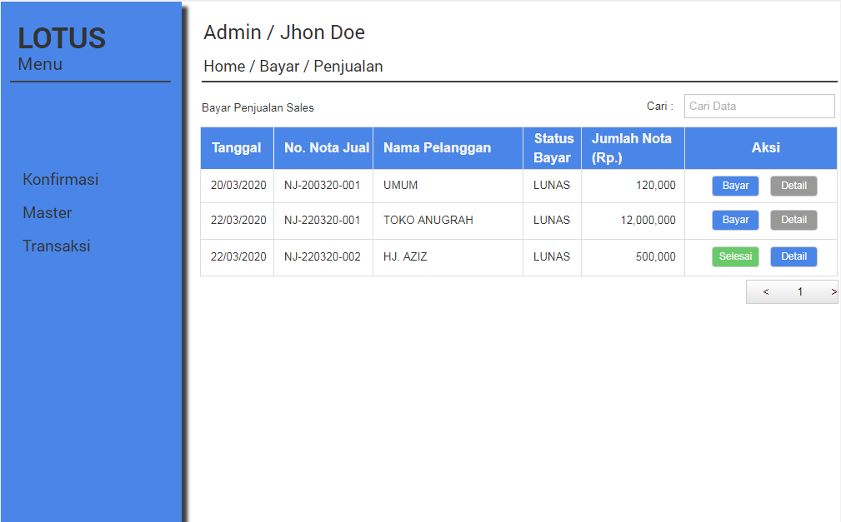

Gambar 1. Gambar data bayar penjualan sales

Ket:

1. Data pembayaran ini otomatis terbuat jika terdapat data penjualan ke pelanggan.
2. Tombol “Bayar” tampil berarti data pembayaran nota belum lunas, dan tombol “detail” disabled atau tidak aktif.
3. Tombol “Selesai” berarti pembayaran nota jual tersebut telah lunas atau selesai maka tombol “bayar” berubah menjadi “selesai” dan tombol detail aktif dan diklik maka akan diarahkan ke gambar 3.

Data detail bayar nota penjualan sales:

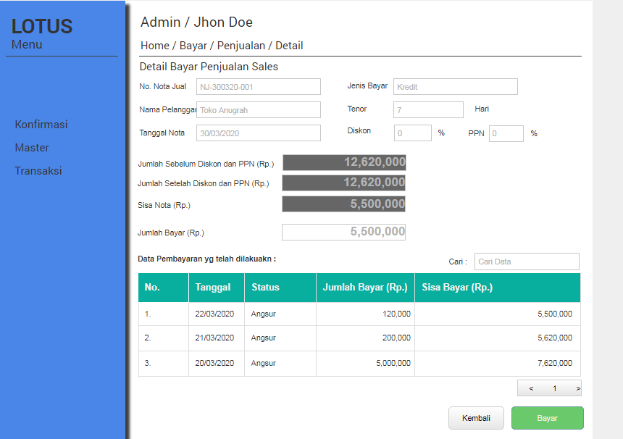

Gambar 2. Gambar data detail bayar penjualan sales

Ket:

1. Data detail diatas berdasarkan data penjualan dan data pembayaran yg dilakuakn sebelum nya.
2. Field jumlah bayar harus diisi, tidak boleh dikosongkan atau “0”, untuk pengisian jumlah bayar tidak boleh lebih dari field sisa nota.
3. Tabel dibawah data-data pembayaran yg dilakukan sebelumnya jika pembayaran dilakukan secara kredit.
4. Tombol “Kembali” digunakan untuk kembali ke gambar 1.
5. Tombol “Bayar” digunakan unuk menyimpan pembayaran nota penjualan ke database, dan otomatis data pembayaran pada halaman ini akan bertambah.

View detail bayar penjualan sales:

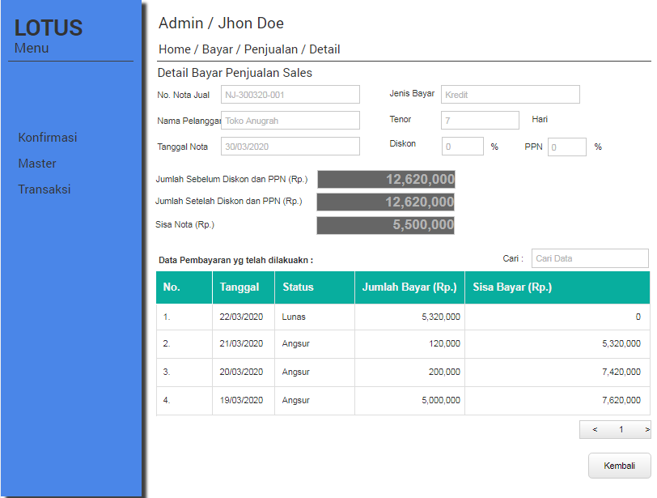

Gambar 3. Gambar view data detail bayar penjualan sales

Ket:

1. Data diatas hanya view rincian pembayaran nota penjualan.